TERCERA SESSIÓ DE LA COMISIÓ 2 DEL CONSELL D’INFANTS I D’ADOLESCENTS DE SABADELL 2021-22

Dia i hora: 15/03/22 – 18h

Lloc: Centre Cívic Can Puiggener

Consellers/es: 26

Dinamitzadors/es: Marc Serra i Roser Garcia (PortaCabot) i Nel·lo C (Plataforma per la Llengua)

- Activitat 1. Joc de les síl·labes

Comencem jugant, com sempre, a un primer joc per trencar el gel. En aquesta sessió, al joc de les síl·labes, que ens exigeix celeritat en la resposta a tots i totes. Ens fem un tip de riure!

- Activitat 2. Tanquem les frases i rimes que confeccionaran la lletra del videoclip!

En aquesta segona activitat de la sessió, i d’acord als diferents temes que van sortir en la pluja d’idees de la sessió de desembre sobre la diversitat, deixem llestes per grups, frases, rimes, opinions i els continguts que els Consellers i les Conselleres els agradaria que fossin protagonistes de la lletra del videoclip. De fet, els nens i nenes acaben de tancar les primeres idees que ja van sortir en l’anterior sessió.
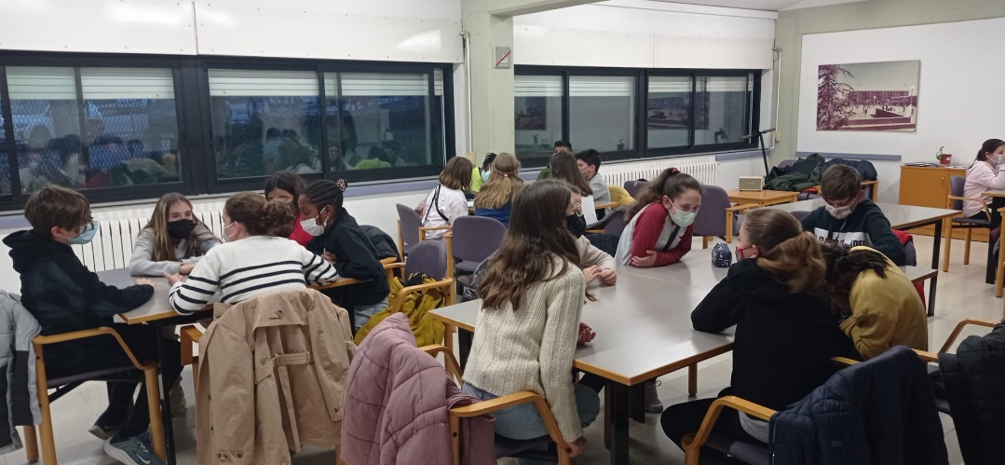

Les propostes recollides sobre la diversitat d’origen són les següents:

- El teu origen no ha de condicionar el teu futur. Junts trenquem els murs.
- Les persones que venen d’un altre lloc no tenen coses dolentes, acaben fent de serventes, han de ser valentes.
- La meva ciutat de mil cultures s’alimenta i de totes elles ostenta.
- Ens ensenyen la seva llengua i els seus costums, davant del racisme i les injustícies alcem el volum.
- El lloc on hem nascut es la nostra terra.
- Les persones que venen d’un altre lloc no tenen coses dolentes. Ens poden ensenyar la seva llengua, coses noves i els seus costums.
- El nostre dia a dia es diferent però els nostres valors ens fan més forts.
- Els nostres drets són iguals per a tots i totes.
- Les dones i les nenes hem de tenir les mateixes oportunitats que els homes.

Les propostes recollides sobre la diversitat d’orientació sexual són les següents:

- Cadascú estima com vol.
- Es la meva decisió, no la teva.
- Vola lluny com una àguila.
- Que les cadenes de la por no t’agafin per ser com ets.
- Soc així i no em canviaràs.
- Que t’importa si li agraden nois o noies perquè a ells els hi pot agafar una paranoia.
- Ser gai no està contra la llei.
- No importa ser transsexual si tots som iguals.
- La teva orientació no hauria de ser una discriminació.
- Per estimar diferent no es ser un delinqüent.
- No cal mentir, al final es poder decidir.
- Per estimar una persona diferent no vol dir que siguis un delinqüent.
- La veritat no es mentir, perquè al final tot es poder decidir.
- No importa ser transsexuals ni bisexuals perquè al final tots som iguals.
- El fet de ser gai, no té res de motiu per estar contra la llei.
- Estimar a un sexe diferent no t’ho guardis a la ment perquè no seràs diferent.
- Gay o lesbiana, estima com a tu et doni la gana.

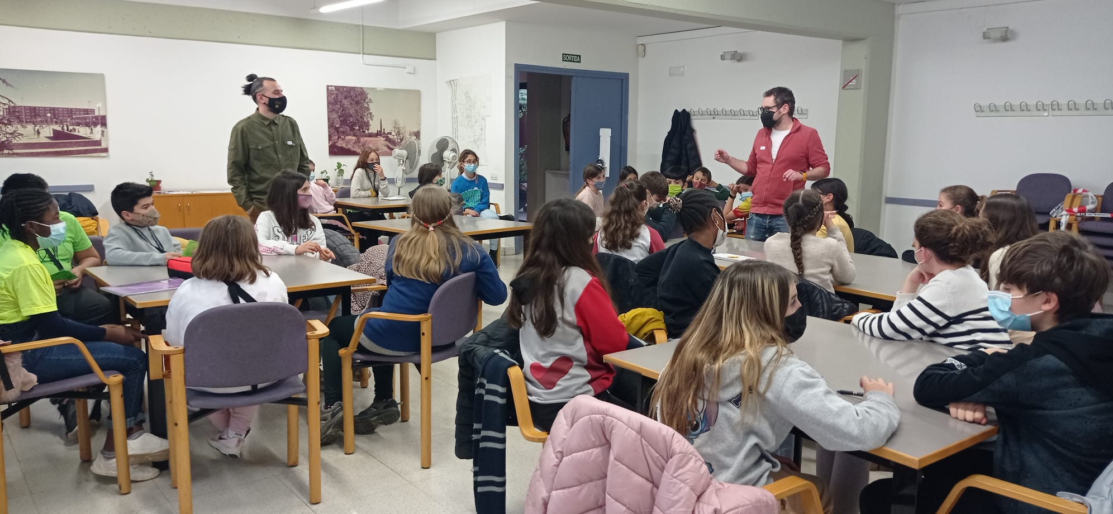

Les propostes recollides sobre la diversitat cultural són les següents:

- Cases de maons, de fang o de lona.
- Des de quimonos fins a hiyabs, de cuscús a kebbab, en aquest món tot hi cap.
- D’idiomes n’hi ha molts, i amb ells moltes cançons.
- Compte amb el missatge que dones, pots ferir a algunes persones.
- El lloc on visquis no et fa millor o pitjor persona.
- La religió no es mereix la discriminació.
- En una mateixa religió pot haver molts pensaments i tots ben diferents.
- No tenim dret a criticar ni uns altres a discriminar.
- Hem de respectar si volem que ens respectin.
- Les religions no ens representen, nomes ens complementen.
- Segons la religió podem tenir una opinió i diferents conclusions.

- Votació de les melodies

Un cop finalitzat el treball en grups, escoltem tres melodies a proposta del Nel·lo C, i es porta a votació per part dels Consellers i Conselleres. Els resultats son els següents:

Melodia 1: 10 vots
Melodia 2: 5 vots
Melodia 3: 13 vots

- Activitat d’avaluació

Per acabar, els Consellers i Conselleres responen a les preguntes de “Us ha agradat la sessió?” i “L’heu trobada curta o llarga?”:

T’ha agradat la sessió?

SÍ | NO | NI SÍ NI NO
94% | 4% | 2%

L’has trobada curta o llarga?

CURTA | LLARGA | NI CURTA NI LLARGA
65% | 14% | 21%

